NOM DU CLIENT / GREEN CITY

*Certification “Gérer un projet en mobilisant les méthodes agiles”*

Date

| **Remarques sur ce template**   * Ce document est un **exemple** de livrable possible pour le rapport à soumettre lors de la certification “Gérer un projet en mobilisant les méthodes agiles”. * **Le format du rapport est libre** mais il est important d’y faire figurer les infos explicitées dans le [mode d’emploi de la certification](https://docs.google.com/document/d/1bPRVeVlnRR0a2GJqFbRrSsdm1U_jnLBnyaFFHd_XVoU/edit). * Le tableau avec les compétences et critères d’évaluation figurant dans chaque partie est **une aide pour l’apprenant** mais est à supprimer avant envoi au jury.   **Faites-en une copie et n’hésitez pas à le personnaliser !** |
| --- |

Rapport rédigé par :

* XXX, Fonction ***
* XXX, Fonction ***

**SOMMAIRE**

**Résumé exécutif** **2**

**Introduction** **2**

Contexte du projet 2

**Partie n°1** **3**

Compréhension du besoin 3

Réponse technique 3

**Partie n°2 Enjeux de la mise en oeuvre** **3**

Justification des choix 3

Problèmes rencontrés 3

Solutions apportées 3

**Partie n°3** **3**

Bilan du projet 3

Améliorations envisagées 3

**Conclusion** **4**

Apprentissages, perspectives pour le projet professionnel 4

# Résumé exécutif

* Un schéma par exemple (facultatif)

# Introduction

## Contexte du projet

* Présenter l’entreprise commanditaire (client) et l'entreprise qui répond au besoin (vous) : qui est le client ? Qui sommes-nous ? (projets externes ou demande en interne).
* (Listez les parties prenantes si besoin)
* Pourquoi se lance-t-on dans ce projet ?
* Quelle est la problématique à laquelle on a besoin d’apporter une solution ?

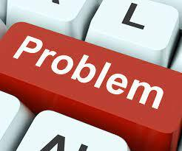

# Partie n°1

## Compréhension du besoin

* Pourquoi le projet nécessite une approche empirique et une méthode de gestion de projet agile ? (ne pas détailler le framework spécifique à ce stade)

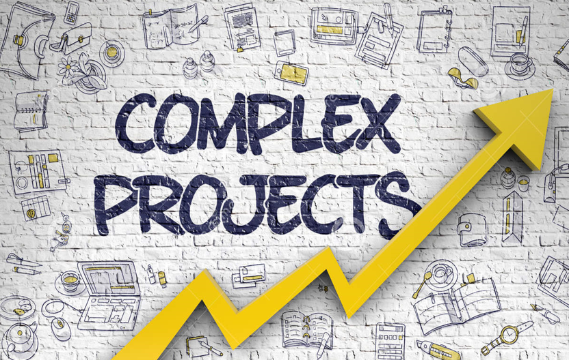

* Listez les forces, les contraintes et les risques du projet.

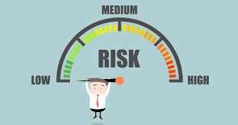

* Rappelez les conditions matérielles, financières et humaines. (calendrier, budget)



* Présentez les utilisateurs qui vont bénéficier de la solution (personae)

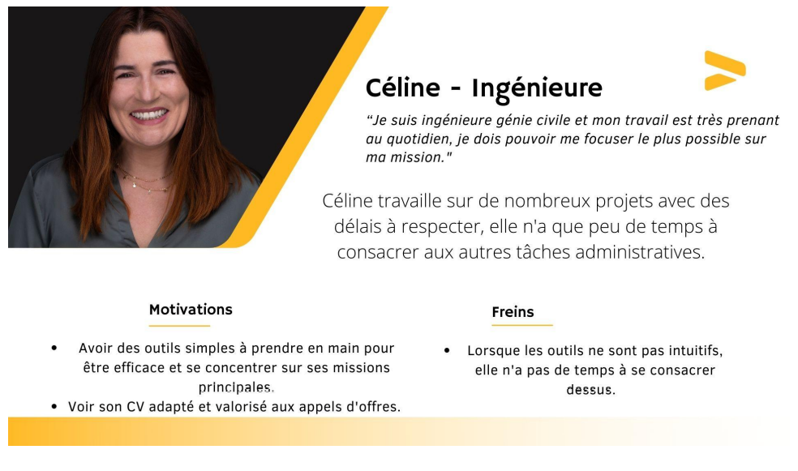

* A quels besoins spécifiques des utilisateurs répondez-vous ?

Définissez votre périmètre fonctionnel (Impact mapping par exemple)

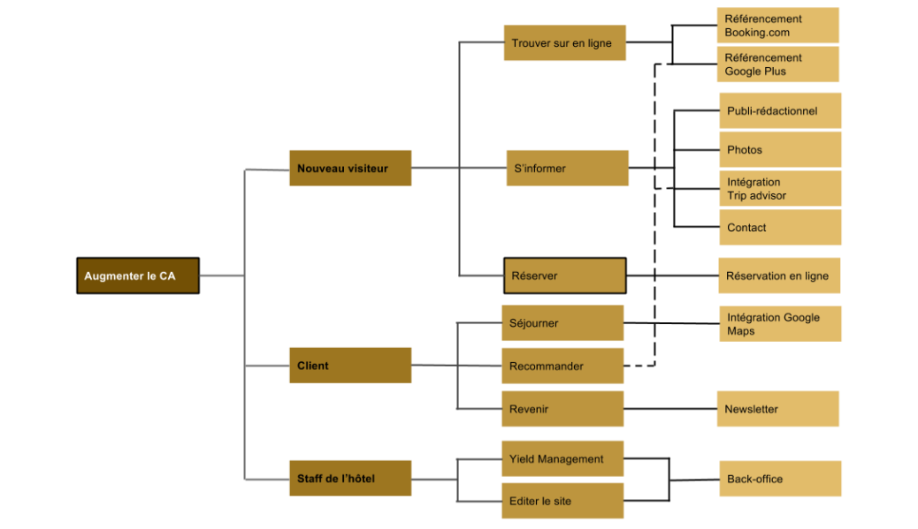

* Rappel des objectifs stratégiques et opérationnels.

## Réponse technique

* En quoi consiste la solution que vous apportez au client?
* Quel sont les parties pris et pourquoi ? (possibilité de présenter une grille scorecard)
* (Si pertinent benchmark)

# Partie n°2 Enjeux de la mise en oeuvre

## Justification des choix

* Parmi tous les frameworks agiles lequel avez-vous choisi est pourquoi ?
* En termes de solution technique expliquez vos choix (cms, technologies, entre autres)

## Problèmes rencontrés

* A compléter après avoir démarré le tableau de pilotage projet (et arrêté l’objectif d'un sprint donné par exemple).

## Solutions apportées

Comment la méthode agile sélectionnée vous a permis de répondre à votre problématique grâce à (par exemple):

* ses artefacts
* ses rituels
* ses rôles
* à l’approche elle-même via des itérations, des incréments ou grâce à la capacité d’adaptation et détection précoce des dérives que permet l’approche empirique.

Par ailleurs:

* Comment avez-vous répondu aux divers risques du projet ? (de coût, de délais, techniques, humains, métier, réglementaires, écologiques, entre autres)
* Quels outils vous ont permis de suivre l’avancement du projet (burndown chart par exemple)

## 

## Bilan du projet

* Avons-nous atteint la vision ?
* Qu’en est-il des délais, des coûts, de la qualité ?
* Avons-nous adapté le périmètre fonctionnel ?

## Améliorations envisagées

Listez les axes d’améliorations

# Conclusion

## Apprentissages, perspectives pour le projet professionnel